LEMBAR STATUS DOKUMEN DAN DATA



PTCHITOSE INTERNASIONAL Tbk.

Manufacture : Jl. Industri III No. 5,Utama, Cimahi
Showroom : Jl. HMS Mintareja Sarjana Hukum, Baros, Cimahi
Phone : (022) 6031900
Website : www.chitose.id
PROSEDUR |  |  | No. Dokumen |  | : HC.P.6
PROMOSI & MUTASI KARYAWAN |  |  | Revisi |  | : 1
 |  |  | Tgl.Efektif |  | : 9 April 2025
PENYUSUN |  |  | YANG MENYETUJUI
Nama | Jabatan | Tandatangan | Nama | Jabatan |  | Tandatangan
Mohamad Ramdhan | Staf People & Organizational Development | 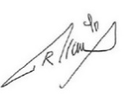 | Diah Nur K | Mgr HC&GA |  | 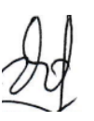
DOKUMEN YANG BERHUBUNGAN

DISTRIBUSI SALINAN TERKENDALI MELALUI PORTAL CHITOSE

www.portal.chitose-indonesia.com

- RUANG LINGKUP
SOP ini hanya berlaku di lingkungan perusahaan PT Chitose Internasional Tbk, dalam hal
pengaturan proses promosi dan mutase karyawan.

- TUJUAN
Standar Operasional Prosedur (SOP) ini mengatur dan menetapkan proses promosi dan mutase karyawan yang diajukan oleh atasannya masing-masing karena adanya kebutuhan Perusahaan.

- DEFINISI
  - Promosi
adalah proses kenaikan jabatan/golongan ke jabatan/golongan yang lebih tinggi sesuai
dengan kebutuhan Organisasi dan diajukan oleh atasannya masing-masing.

  - Mutasi
adalah proses perpindahan karyawan dari satu posisi, departemen, atau lokasi kerja ke posisi, departemen, atau lokasi yang berbeda dalam perusahaan yang sama.

- KETENTUAN UMUM
  - Pengajuan Promosi dan Mutasi karyawan dilaksanakan ketika perusahaan memerlukan meliputi perubahan struktur organisasi, kaderisasi, maupun perubahan bisnis Perusahaan.

- TANGGUNG JAWAB
  - Board of Director (Direktur Administrasi dan Keuangan)
Memberikan persetujuan atau penolakkan atas pengajuan promosi atau mutasi karyawan yang sudah di validasi oleh Manager HC&GA untuk semua tingkatan.

  - Board of Director (Direktur dari direktorat yang mengajukan)
Mengkaji dan memberikan persetujuan atas pengajuan promosi atau mutasi karyawan didalam jajarannya.

  - Manager HC&GA
    - Menerima dan mengkaji pengajuan promosi atau mutase karyawan atau menolak pengajuan promosi atau mutasi karyawan yang tidak lengkap atau tidak sesuai ketentuan yang berlaku.
    - Memberikan rekomendasi dan validasi pengajuan promosi atau mutase karyawan dan mengajukannya kepada BOD.

  - Staf Human Capital
    - Melakukan verifikasi dan membuat rekapitulasi semua pengajuan promosi atau mutasi karyawan untuk selanjutnya diserahkan ke Manager HC&GA.

  - Manager atau Asistant Manager (Departement yang mengajukan)
    - Mengajukan dan melengkapi formulir pengajuan promosi atau mutasi karyawan sesuai ketentuan yang berlaku.
    - Mengajukan kepada manger masing-masing dan memberikan penjelasan tentang pertimbangan pengajuan promosi atau mutasi karyawan terkait.
    - Mengkaji dan memberikan persetujuan pengajuan promosi atau mutasi karyawan untuk diajukan kepada manager HC&GA.
    - Memberikan penjelasan atau argumen terkait pengajuan promosi atau mutasi karyawan apabila diminta oleh Manager HC&GA dan atau BOD.
- DIAGRAM PROSES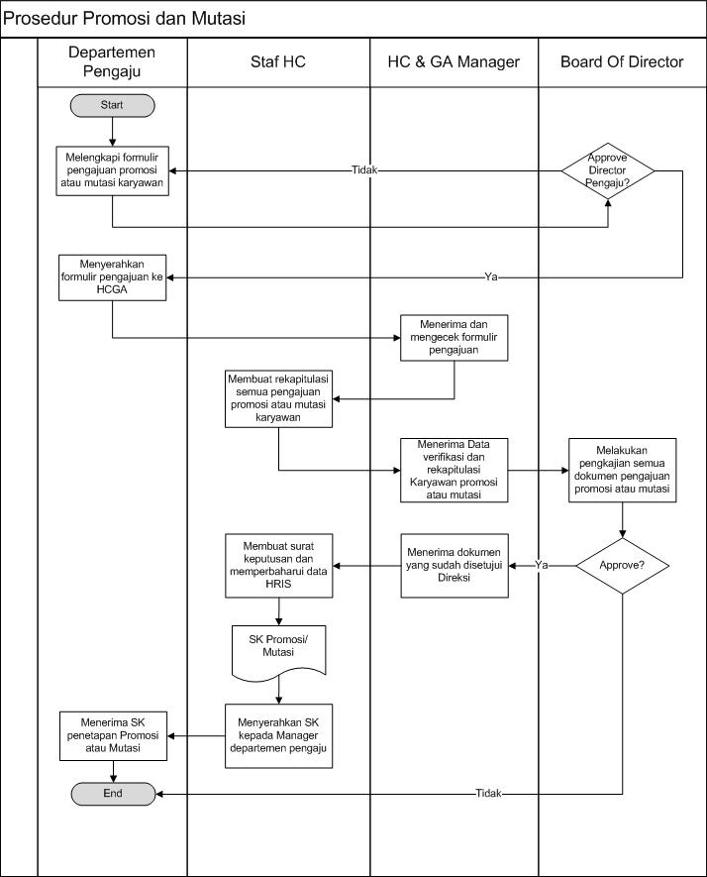

- PROSES
Penjelasan Detail | PIC | Indikator Kinerja
- Assistant manager atau Manager Departement melengkapi formulir pengajuan promosi atau mutasi karyawan dan melampirkan dokumen sebagai berikut : Job Description, Struktur Organisasi dan Analisa Pengajuan Promosi atau Mutasi.  - Formulir yang sudah diisi dan dilengkapi selanjutnya diajukan dibawa ke BOD (Direktur pengaju) untuk minta persetujuan.  - Setelah disetujui BOD pengaju, selanjutnya diserahkan ke Manager HC&GA untuk dikaji dan diajukan kepada BOD (Direktur Administrasi dan Keuangan).  - Staf HC membuat rekapitulasi semua pengajuan promosi atau mutasi karyawan dengan memperhitungkan aspek penilaian dan data tingkat kehadiran karyawan yang diajukan promosi.  - Data verifikasi dan rekapitulasi selanjutnya diserahkan oleh Staf HC kepada Manager HC&GA untuk selanjutnya diajukan kepada BOD termasuk rekomendasi didalamnya.  - BOD melakukan pengkajian semua dokumen pengajuan promosi atau mutasi karyawan berdasarkan data rekapitulasi pengajuan promosi atau mutasi karyawan dan formulir pengajuan promosi atau mutasi yang sudah lengkap.  - BOD akan memberikan persetujuan final dengan memberikan tandatangan pada formulir pengajuan promosi atau mutasi (Disetujui atau ditolak).  - Dokumen pengajuan promosi atau mutasi yang sudah diberikan persetujuan final oleh BOD, selanjutnya dikembalikan kepada Manager HC&GA.  - Manager HC&GA menyerahkan dokumen pengajuan promosi atau mutasi kepada Staf HC untuk dibuatkan surat keputusan dan diperbaharui di HRIS untuk keperluan penyesuaian hak karyawan dengan golongan baru.  - Manager HC&GA dan/atau Staf HC menyerahkan SK promosi atau mutasi kepada Manager pengaju untuk diserahkan kepada karyawan yang bersangkutan bersama-sama dengan pihak dari HC&GA. | Asistant Manager, Manager Pengaju  Asistant Manager, Manager, BoD Pengaju  Manager HC & GA  Staf HC  Staf HC, Manager HC & GA  Direktur Keuangan & Administrasi  Direktur Keuangan & Administrasi  Manager HC & GA  Staf HC  Manager HC & GA, Staf HC, Manager Pengaju | H+3 Form Pengajuan Promosi atau Mutasi diterima  Data Rekapitulasi Promosi atau Rotasi  H+5 Form Pengajuan Promosi atau Rotasi diterima HC  SK Promosi / Rotasi  Update HRIS  Laporan Bulanan

7. KONDISI KHUSUS
-
8. RECORD
-
9. LAMPIRAN-LAMPIRAN
9.1. Contoh Formulir Pengajuan Promosi No.CINT/HR&GA/F-004.9 (Operato s.d Asmen)
9.2. Contoh Formulir Rekapitulasi Absensi Karyawan

10. REFERENSI
10.1 Quality Manual PT.Chitose Internasional Tbk.

LAMPIRAN 9.1

Contoh Formulir Pengajuan Promosi No.CINT/HR&GA/F-004.8 (Operator Harian ke
Bulanan)
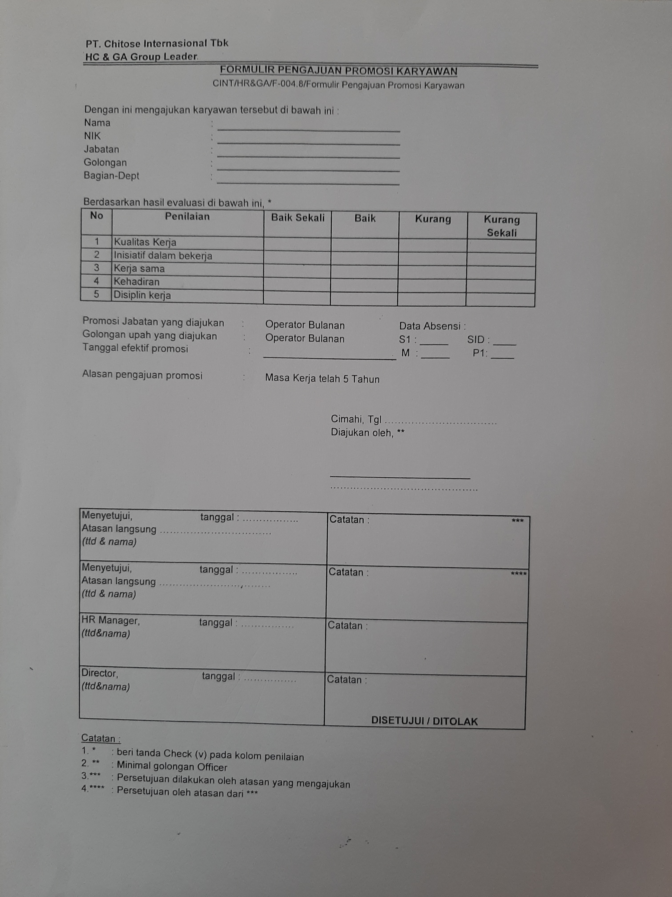

LAMPIRAN 9.2

Contoh Formulir Pengajuan Promosi No.CINT/HR&GA/F-004.9 (Operator Bulanan s.d Asmen)

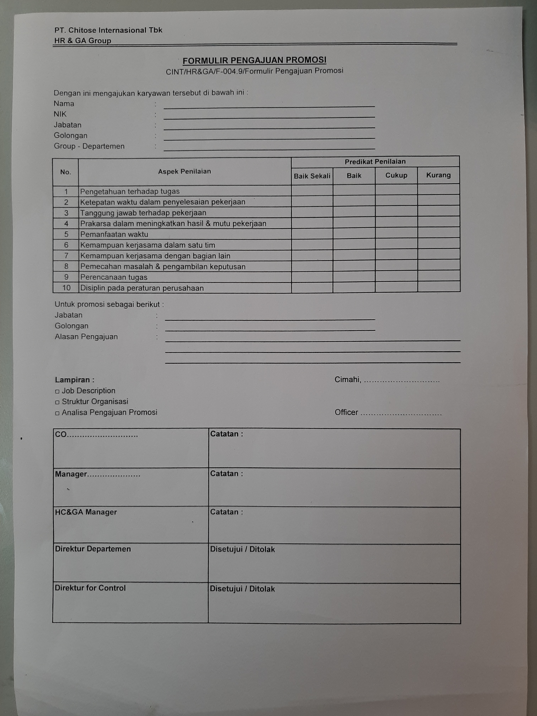

LAMPIRAN 9.3

Contoh Formulir Rekapitulasi Absensi Karyawan

